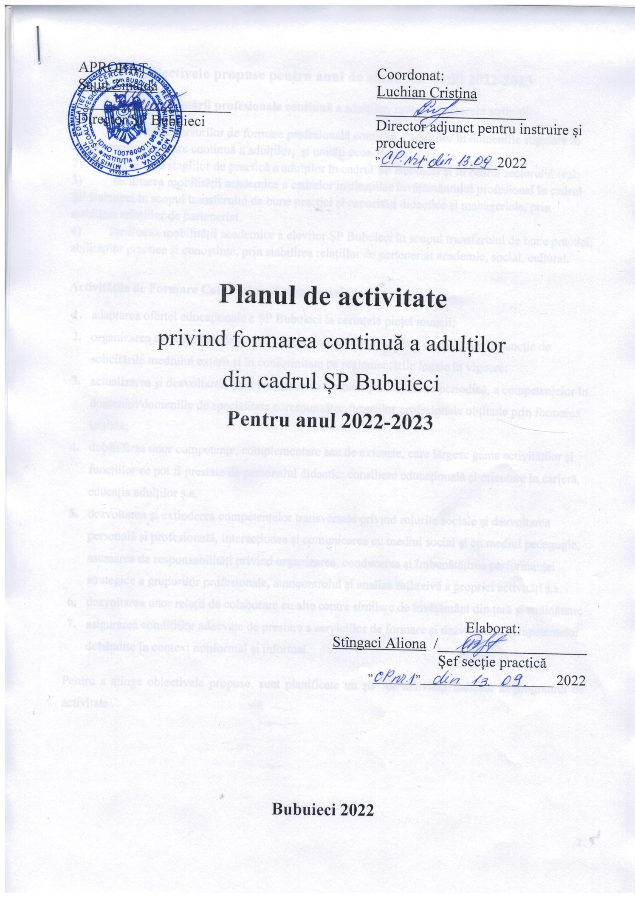

Obiectivele propuse pentru anul de studii de studii 2022-2023
În vederea formării profesionale continuă a adulților, revin următoarele atribuţii:
- organizarea cursurilor de formare profesională continuă a adulților în domeniile stipulate în Regulamentul formare continuă a adulților, și unități economice;
- facilitarea stagiilor de practică a adulților în cadrul ȘP Bubuieci și în cadrul sectorului real;
- facilitarea mobilității academice a cadrelor instituțiilor învățământului profesional în cadrul ȘP Bubuieci în scopul transferului de bune practici și capacități didactice și manageriale, prin stabilirea relațiilor de parteneriat.
- facilitarea mobilității academice a elevilor ȘP Bubuieci în scopul transferului de bune practici, abilităților practice și cunoștințe, prin stabilirea relațiilor de parteneriat academic, social, cultural.

Activitățile de Formare Continuă sunt următoarele :
  - adaptarea ofertei educaţionale a ȘP Bubuieci la cerinţele pieţei muncii;
  - organizarea de programe de formare profesională continuă către comunitate, în funcţie de solicitările mediului extern şi în conformitate cu reglementările legale în vigoare;
  - actualizarea și dezvoltarea, prin programe de formare/perfecționare periodică, a competențelor în domeniul/domeniile de specialitate corespunzător funcțiilor profesionale obținute prin formarea inițială;
  - dobândirea unor competențe, complementare sau de extensie, care lărgesc gama activităților și funcțiilor ce pot fi prestate de personalul didactic: consiliere educațională și orientare în carieră, educația adulților ș.a.
  - dezvoltarea și extinderea competențelor transversale privind rolurile sociale și dezvoltarea personală și profesională, interacțiunea și comunicarea cu mediul social și cu mediul pedagogic, asumarea de responsabilități privind organizarea, conducerea și îmbunătățirea performanței strategice a grupurilor profesionale, autocontrolul și analiza reflexivă a propriei activități ș.a.
  - dezvoltarea unor relaţii de colaborare cu alte centre similare de învăţământ din ţară şi străinătate;
  - asigurarea condițiilor adecvate de prestare a serviciilor de formare și dezvoltare a competențelor dobândite în context nonformal și informal.
Pentru a atinge obiectivele propuse, sunt planificate un șir de activități indicate în programul de activitate .

Planul de activitate
de formare continuă
din cadrul ȘP Bubuieci
Pentru anul 2022-2023
Luna | Nr. | Acțiunea planificată | Responsabil
Septembrie |  | Planificarea activităților de formare continuă pentru anul de studii 2022-2023. | Șef secție practică
 |  | Elaborarea materialelor de prezentare ȘP Bubuieci pentru instituțiile ÎPT de peste hotare. | Șef secție practică
 |  | Elaborarea planului de realizare a cursurilor de formare continuă. | DAIP
 |  | Evaluarea și identificarea necesităților de instruire | Șef secție practică
 |  | Planificarea activităților de parteneriat cu instituțiile, unitățile economice din mun.Chișinău și raioanele țării pentru anul 2022-2023 | Șef secție practică
 |  | Participarea la mese rotunde, ateliere de lucru, cu scopul promovării imaginii instituției ȘP Bubuieci și a formării continue pentru adulți. | Șef secție practică  DAIP
Oc  t  omb  r  i  e |  | Masterclass desfașurat de agenții economici SRL ,,Trattoria” | Șef secție practică  Agenți economici
 |  | Elaborarea programelor de formare continuă a adulților (calificare, recalificare, perfecționare) prin intermediul Cabinetului Metodic ȘP Bubuieci. | Șef secție practică
 |  | Încheierea contractelor de colaborare dintre ȘP Bubuieci și școli profesionale, unitățile economice și instituții de stat implicate în ramură și alte instituții. | Director adjunct pentru instruire și producere
 |  | Participarea formatorilor la cursuri și stagii de pregătire profesională, atât în țară cât și în străinătate. | DAIP
 |  | Participarea la mese rotunde, ateliere de lucru, cu scopul promovării imaginii instituției ȘP Bubuieci și a formării continue a adulților. | DAIP
 |  | Participarea la zilele Patrimoniului European. | DAIE
 |  | Curs de formare a adulților | Formatori
No  i  emb  r  i  e |  | Încheierea contractelor de colaborare dintre ȘP Bubuieci și școli profesionale, unitățile economice și instituții de stat implicate în ramură și alte domenii. | Șef secție practică
 |  | Elaborarea programelor de formare (calificare, recalificare, perfecționare) prin intermediul Secţiei de formare profesională continuă. Certificarea și validarea competențelor. | Prof de specialitate.
 |  | Organizarea trainingului ”Proiectarea lecției practice” | DAIP  Șef secție practică
 |  | Curs de formarea adulților în domeniu | Formatori
 |  | Vizite de studiu realizate de profesori la întreprinderile partenere | Șef secție practică
Decembr  i  e |  | Curs de formare a adulților | Formatori
 |  | Elaborarea programelor de formare a adulților prin intermediul cabinetului metodic. | Prof de specialitate.
 |  | Organizarea şi desfăşurarea conferinţei anuale științifico-practică | Șefii de Comisii Metodice
 |  | Chestionarea și identificarea nevoilor de formare a adulților la agenții economici. | DAIE
 |  | Activități în vederea promovării imaginii ȘP com.Bubuieci și a specialităților. (Concursuri, excursii, lecții model, invitații a experților) | DAIE
 |  | Vizite de studiu realizate de profesori la întreprinderile partenere | Șef secție practică
I  a  nu  a  r  i  e |  | Elaborarea unui raport privind rezultatele chestionării privind identificarea nevoilor de formare în domeniu. | DAIP
 |  | Elaborarea programului de training și a materialelor necesare | Șef secție practică
 |  | Şedinţe comune cu reprezentanţii unităților economice. | Șef secție practică  DAIP
 |  | Curs de formare pentru cadre didactice din școlile profesionale cu tematică conform necesităților | Șef secție practică
 |  | Curs de formare pentru adulți, cu tematică conform necesităților.  (calificare, recalificare, perfecționare). | Șef secție practică
 |  | Vizite de studiu realizate de profesori la întreprinderile partenere. | Șef secție practică
F  eb  r  uarie |  | Activități în vederea promovării imaginii instituției și a specialităților. (Concursuri, excursii, lecții model, întâlniri cu experți) | DAIE
 |  | Colaborarea cu unitățile economice în vederea organizării practicii de producție. | DAIP  Șef secție practică
 |  | Organizarea întâlnirii elevilor anului I cu unitățile economice | Șef secție practică
 |  | Curs de formare pentru cadre didactice din școlile profesionale cu tematică conform necesităților | Șef secție practică
 |  | Curs de formare pentru adulți, cu tematică conform necesităților.  (Formare) | Șef secție practică
Martie |  | Desfăşurarea practicilor, lecţiilor, excursiilor la întreprinderi | Șef secție practică
 |  | Realizarea proiectul de Orientare Profesională (demararea). | DAIE
 |  | Organizarea trainingului cu mentii ”Tehnici interactive de predare” | DAIP
 |  | Participarea la mese rotunde, ateliere de lucru, cu scopul promovării imaginii instituției ȘP com.Bubuieci și a secției formării continuă. | DAIE
 |  | Curs de formare pentru cadre didactice din școlile profesionale cu tematică conform necesităților | Șef secție practică
 |  | Curs de formare pentru adulți, cu tematică conform necesităților.  (Formare) | Șef secție practică
 |  | Training pentru cadrele didactice ȘP com.Bubuieci „Metode interactive de predare”. | DAIP
Apri  l  ie |  | Desfăşurarea practicilor, lecţiilor, excursiilor la întreprinderi | Șef secție practică
 |  | Implementarea proiectului de Orientare Profesională. | DAIE
 |  | Elaborarea programelor de formare a cadrelor didactice prin intermediul Secţiei de formare profesională continuă | Șef secție practică
 |  | Participarea la mese rotunde, ateliere de lucru, cu scopul promovării imaginii instituției ȘP com.Bubuieci și a secției formării continuă. | DAIE
 |  | Curs de formare pentru cadre didactice din școlile profesionale cu tematică conform necesităților | Șef secție practică
 |  | Curs de formare pentru adulți, cu tematică conform necesităților.  (Formare) | Șef secție practică
 |  | Vizite de studiu realizate de profesori la întreprinderile partenere | Șef secție practică
Ma  i |  | Desfăşurarea practicilor, lecţiilor, excursiilor la întreprinderi | Șef secție practică
 |  | Implementarea proiectului de Orientare Profesională. | DAIE
 |  | Implementarea proiectului de Mobilitate academică. | DAIE
 |  | Participarea la mese rotunde, ateliere de lucru, cu scopul promovării imaginii instituției ȘP com.Bubuieci și a secției formării continuă. | Șef secție practică
 |  | Curs de formare conform necesităților | Șef secție practică
 |  | Activități în vederea promovării imaginii ȘP com.Bubuieci și a specialităților. (Concursuri, excursii, lecții model, întâlniri cu experți) | DAIE
I  un  i  e |  | Constituirea grupelor, în baza subiectelor anunțate și a graficului de formare | Șef secție practică
 |  | Elaborarea programului de training și a materialelor necesare | Șef secție practică
 |  | Implicarea reprezentanţilor agenţilor economici în comisiile de evaluare. | Șef secție practică
 |  | Elaborarea raportului de activitate a secției formare continuă | Șef secție practică
 |  | Prezentarea raportului în cadrul consiliului de administrație | Șef secție practică
 |  | Vizite de studiu realizate de profesori la parteneri | Șef secție practică
 |  | Realizarea unui studiu privind necesitățile de formare a cadrelor didactice. | Șef secție practică

